电梯类测试

由ElevatorTest类测试

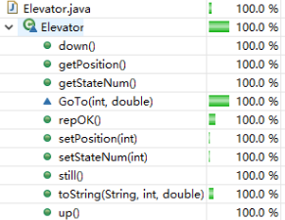

父类调度器测试：

由DespatcherTest类测试

子类调度器测试：

由ScheduleTest类测试

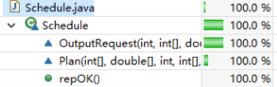

请求队列类测试：

由QueueTest类测试

